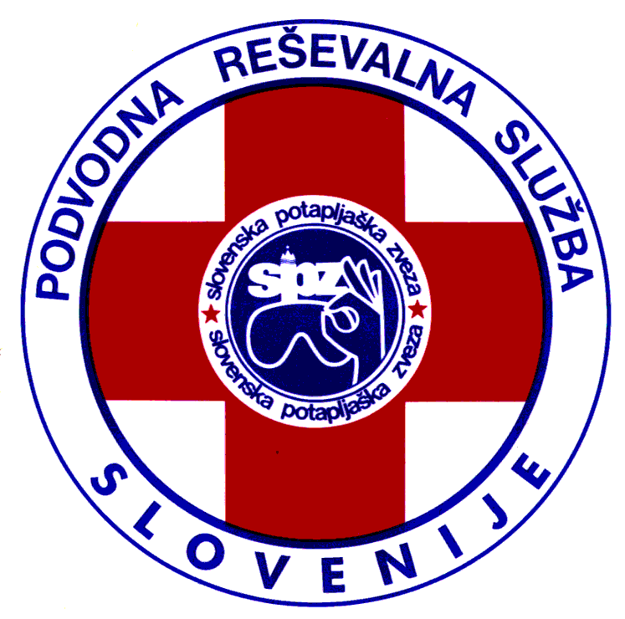


SLOVENSKA POTAPLJAŠKA ZVEZA
PODVODNA REŠEVALNA SLUŽBA SLOVENIJE
Celovška 25
1000 LJUBLJANA

Datum: 15.3.2005

REPUBLIKA SLOVENIJA
MINISTRSTVO ZA OBRAMBO
URSZR
Kardeljeva ploščad 21
1000 LJUBLJANA

Zadeva: sprememba-dopolnitev dokumenta MERILA PRS

Spoštovani!

V letu 2001 je bil izdelan, sprejet in potrjen dokument MERILA PRS. V obdobju do danes so se v omenjenem dokumentu pokazale določene pomanjkljivosti.

Predlagamo, da se omenjeni dokument v poglavju OPREMLJANJE PODVODNE REŠEVALNE SLUŽBE spremeni , oziroma dopolni z naslednjimi postavkami:

1. OSEBNA OPREMA:
Zap. št.  koda | Naziv opreme | Količina  kom | Amort.  let
021 | obrazna maska | 45 | 5
022 | skornji neoprenski | 45 | 3
023 | kapa z oznako PRS | 45 | 2

2. SKUPNA OPREMA:
Zap. št.  koda | Naziv opreme | Količina  kom | Amort.  let
040 | mobilni telefon | 30 | 2
041 | markirna vrvica z navijalcem | 30 | 5
042 | računalniški projektor | 15 | 5
043 | rezervni deli za opremo

V pričakovanju, da boste naše navedbe sprejeli z razumevanjem, vas lepo pozdravljamo!

Pripravil: Mišo Madronič, PRS
Namestnik načelnika PRS Načelnik:
Anton Travner

